Уважаемые друзья!

Международное агентство по развитию культуры, образования и науки (IADCES) в сотрудничестве с Имперским колледжем Лондона (Великобритания) приглашает вас к публикации в научном периодическом журнале
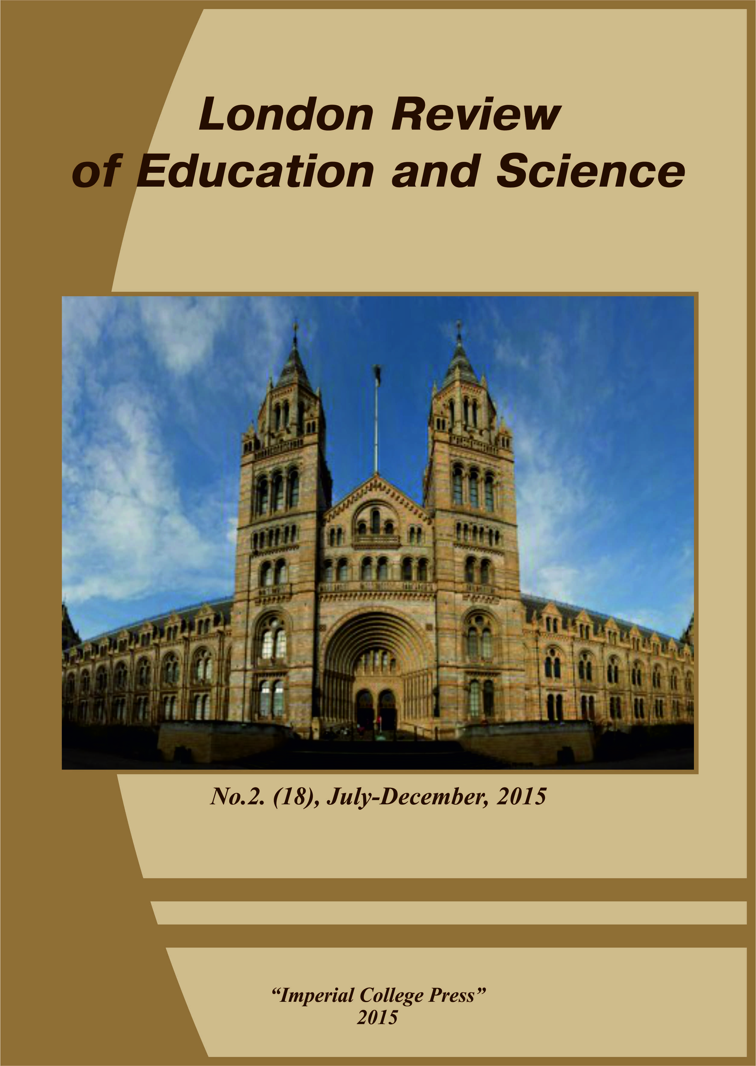
«London Review of Education and Science

Лондонское обозрение в сфере образования и науки.
Журнал зарегистрирован в Великобритании.

В журнале публикуются материалы по медицинским, гуманитарным, общественным, техническим и естественным наукам. Журнал издается на английском, польском, русском, украинском и турецком языках. Пример выходных данных статьи – Kmit A. International collaborationin Eurasia // London Review of Education and Science, “Imperial College Press”, 2015, № 2(18). – P. 11-16.

Периодичность выхода – 1 номер в полгода.
Статьи в номер 2(18)/ 2015 принимаются до 5 июля 2015.

Часть тиража издания отправляется вбиблиотеки крупнейших университетов мира.

Журнал предназначен для студентов, магистрантов, аспирантов, докторантов, соискателей, молодых специалистов, преподавателей, научных работников различных стран.

Материалы издания размещаются в SCOPUS

Source Normalized Impact per Paper (SNIP): 5.245
SCImago Journal Rank (SJR): 5.458

Срок рассылки издания – до 90 рабочих дней после окончания приема статей.

Основные рубрики журнала:

- Антропология
- Авиация и космонавтика
- Архитектура
- Астрономия и космические технологии
- Биология
- Биотехнологии и пищевая промышленность
- Микробиология
- География
- Геодезия
- Геология
- Демография и этнография
- Журналистика
- Информатика
- Искусствоведение и культурология
- История и археология
- Математика
- Машиностроение
- Материаловедение
- Медицина и ветеринария
- Механика
- Энергетика
- Национальная безопасность и охрана порядка
- Кибернетика
- Информационные системы
- Информатика и компьютерные технологии
- Компьютерная инженерия
- Нанотехнологии
- Журналистика и издательское дело
- Последипломное образование
- Политология
- Психология
- Педагогика
- Радиоэлектроника и связь
- Регионоведение и социально-экономическая география
- Религиоведение
- Сельское хозяйство
- Пищевые технологии
- Социология
- Технические науки в целом
- Транспорт
- Физика
- Филология и лингвистика
- Философия и религия
- Химия
- Биохимия
- Экономика и управление
- Бухгалтерский учет и аудит
- Финансы и банковское дело
- Туризм и гостиничный бизнес
- Маркетинг и реклама
- Юриспруденция
- Физическая культура, здоровье и спорт

Редакционная коллегия:

Prof. Rachel Bell, D. M. Sc. (UK)
Prof. Ronnie Carlton, D. M. Sc. (UK)
Prof. Robert Evans, D. M. Sc.(UK)
Prof. Glory Taylor, D. M. (UK)
Prof. Denis Thompson, D. B. A. (UK)
Prof. Michael Quinn, Dr. P. H. (UK)
Prof. Kathleen Somers,D. Sc. V. M. (UK)
Prof. Jennifer Hill, D. M. (UK)
Prof. Bill Coles, D. B. A. (UK)
Prof. Christina Bailey,EDM. (UK)
Prof. Harris Reed, D. B. A. (UK)
Prof. Kevin Green, Ed.D. (UK)
Prof. Emma Allen, Ed.D. (Australia)
Prof. Denis Cumming, Ed.D. (UK)
Prof. Robert Carman, D.Phil. (UK)
Prof. Richard Dixon, D. Litt. et Phil. (UK)
Prof. Paul Bryant, Psy. D. (UK)
Prof. Anthony Smith, D. Tech. (UK)
Prof. Sara Bullock, Psy. D. (USA)
Prof. Margaret Harman, D. E. Sc. (UK)
Prof. Isabella Blake, D. Env. (Australia)
Prof. Richard Whiteside, D. E. Sc. (UK)
Prof. Robert Barclay, D. C. S. (UK)
Prof. Henry Simmons, D. I. T. (USA)
Prof. Norman Green, D. S. Sc. (UK)
Prof. Nina Harvey, D.F.A. (USA)
Prof. John Williams, D. Litt. (USA)
Prof. Kevin Barrington, D. S. Sc. (UK)
Prof. Laurens Lawton, D. S. Sc. (UK)
Prof. Peter Campbell, D. Litt. et Phil. (UK)
Prof. Kyra McGregor, EDM. (UK)

Как опубликовать статью
- Отправьте статью и сведения об авторе на адрес редакции:iadces.agency@gmail.com. Статьи принимаются только по электронной почте.
- После прохождения рецензирования Вы в течение 10 дней получите сообщение по почте с полным расчетом стоимости и всеми возможными способами оплаты.
- Оплатите услуги за обработку статьи и ее публикацию по высланным реквизитам.
- После издания журнала мы сразу отправим Вам его по почте.

Стоимость услуг
Услуга | Стоимость
Публикация 1 статьи в журнале объемом до 8 страниц текста | 40 евро
Рисунки (фото, диаграммы), формулы или таблицы в тексте статьи | + 20% к итоговой стоимости публикации статьи
Публикация 1 стр. текста свыше включенного объема | 5 евро
Получение 1 экз. журнала, включая пересылку | 10 евро

Способы оплаты:

- Перевод на банковский счет в евро вАвстралию или Великобританию (Внимание! При использовании этого способа оплаты банками дополнительно взимается комиссия за перевод денежных средств в размере до 20 евро).
- Международная платежная система Skrill – оплата бизнес-счета организации в Skrill.
- Международная платежная система WebMoney – оплата лицевого счета организации в WebMoney.
- Оплата возможна как в евро так и в долларах США или российских рублях.

К тексту статьи необходимо прислать сведения об авторе по следующей форме:
Тип издания | «London Review of Education and Science»,№2(18), July-December 2015
 | Русский язык | Перевод на английский язык
Фамилия, имя, отчество автора |  | необходимо
Название статьи |  | необходимо
Тематическая рубрика статьи |  | необходимо
Место работы или учебы, должность |  | по возможности
Ученая степень, ученое звание |  | по возможности
Контактный телефон и адрес электронной почты |  | необходимо
Количество экземпляров журнала
Домашний почтовый адрес с индексом для отправки издания.
После адреса – ФИО получателя бандероли

Общие требования к оформлению статей и сведений об авторе
Название файла со сведениями об авторе (заявка на публикацию) | Отдельный файл с названием «Заявка – Фамилия автора»  (например, Заявка –Иванов)
Название файла со статьей | Отдельный файл с названием «Название рубрики статьи – Фамилия автора»  (например, «История–Иванов»)
Тип файлов | MicrosoftWord 97-2013 (doc, rtf)
Размер листа | А4
Поля | верхнее и нижнее - 2 см, левое - 3 см, правое - 1,5 см
Шрифт | Arial, кегль 14, интервал 1,5
Выравнивание текста | по ширине
Абзац (отступ) | 1,25 см.
Нумерация страниц | не ведется
Аннотация статьи | Перед основным текстом располагается аннотация статьи, объем – 2-3 предложения. Также высылается перевод аннотации на английский язык.
Список ключевых слов | После аннотации помещаются ключевые слова, характеризующие статью, до 8 слов. Также высылается перевод ключевых слов на английский язык.
Оформление списка литературы | Литератураподаетсявпоследовательностиразмещенияссылок настраницах текста, помещается в конце статьи и нумеруется. Пример оформления см. в Приложении 1.
Рисунки / диаграммы | Черно-белые, внедрены в текст
Формулы | Созданные во встроенном редакторе формул Word
Объем статьи | от 8 страниц и более

Контакты:

InternationalAgency forDevelopmentof Culture, Education and Science

Level 7/ 30 Collins St, Melbourne, VIC 3000, Australia

e-mail: iadces.agency@gmail.com
www.iadces.com

Типовое оформление титульной страницы статьи
Если статья написана на русском или ином языке (кроме английского), то сначала располагаются блоки «Информация об авторе – Заголовок – Аннотация - Ключевые слова», переведенные на английский язык.

Если статья написана на английском языке, перевод и размещение в статье блоков «Информация об авторе - Заголовок - Аннотация - Ключевые слова» на русский или иной язык не требуется.
Приложение 1.
Пример оформления статьи на английском языке

AnnKmit,University of Oxford,
Professor, Doctor of Historical Sciences, the Faculty of Historical Science

International collaborationin Eurasia

Abstract:This article is devotedto international cooperationin Eurasia. The publicationfocuses on the political, military and scientificaspects of international cooperationon the continent.
Keywords:International cooperation, politics, army, science, economics, Eurasia.

Text. Text. Text[1]. Text. Text. Text. Text. Text. Text. Text. Text. Text. Text. Text. Text. Text. Text. Text. Text. Text. Text. Text. Text[2]. Text. Text. Text. Text. Text. Text. Text. Text. Text. Text. Text. Text. Text. Text. Text. Text. Text. Text. Text. Text. Text. Text. Text. Text. Text. Text. Text. Text. Text. Text. Text. Text. Text. Text. Text. Text. Text. Text. Text. Text. Text. Text.

References:

- Lindboy A. RussiaandUkraine. London, 2009. - P.233
- Иванов C. Сотрудничество России и Китая. Москва, 2011. - С.111

Примероформлениястатьинарусскомязыке

AnnKmit,University of Oxford,
Professor, Doctor of Historical Sciences, the Faculty of Historical Science

International collaborationin Eurasia

Abstract:This article is devotedto international cooperationin Eurasia. The publicationfocuses on the political, military and scientificaspects of international cooperationon the continent.
Keywords:International cooperation, politics, army, science, economics, Eurasia.

АннаКмит,Оксфордскийуниверситет,
профессор, доктор исторических наук, исторический факультет

Международное сотрудничество в Евразии

Аннотация: Данная статья посвящена международному сотрудничеству в странах Евразии. В публикации рассматриваются политические, военные и научные аспекты международного сотрудничества стран континента.

Ключевые слова: Международное сотрудничество, политика, армия, наука, экономика, Евразия.

Текст. Текст. Текст[1]. Текст. Текст. Текст. Текст. Текст. Текст. Текст. Текст. Текст. Текст. Текст. Текст. Текст. Текст. Текст. Текст [2]. Текст. Текст. Текст. Текст. Текст. Текст. Текст. Текст. Текст. Текст. Текст. Текст. Текст. Текст. Текст. Текст. Текст. Текст. Текст. Текст. Текст. Текст. Текст. Текст. Текст. Текст. Текст. Текст. Текст. Текст. Текст. Текст.

Списоклитературы:

- Lindboy A. RussiaandUkraine. London, 2009. - P.233
- Иванов C. Сотрудничество России и Китая. Москва, 2011. - С.111

